# **【高速先生原创|生产与高速系列】写在开篇前**

作者：吴均 一博科技高速先生团队队长

# **高速先生“转行”通知书**

**开始进军生产领域**

熟悉高速先生团队的朋友都知道，每年的10-11月，是我们“东奔西跑”的全国巡演季。然后12月开始，是我们呆在温暖的深圳，修炼内功的时候。众所周知，自公众号开通以来，我们一直主打设计、高速类话题，偶尔穿插了几篇关于生产的文章。这次！我们计划深入探讨关于“PCB生产”。

为什么是生产？首先是因为“生产”话题受众面最广，只要是硬件设计，都离不开生产。前段时间的话题有点太“偏高速”，太“专业化”了。已经有多个朋友和我抱怨说：现在的高速先生有点看不懂了。

其次，高速做到后面，其实和生产息息相关。尤其是10G+时代，高速系统的性能已经很大程度上取决于生产加工的能力了。所以，作为一个“高速”设计工程师，必须不仅仅要懂得生产，有时候甚至要成为生产的专家了。

最后，是高速先生读者的大力倡议，不管是现场研讨会，大家的反馈，还是高速先生群里大家提出的问题，以及各种反馈渠道的建议，都指向了生产。你们的需求，我们的动力，所以本期开始– 生产！

**生产系列话题的规划**

我预期从4个角度来写生产系列的话题

1. 质量是设计出来的：主要从DFM角度展开，东哥的DFM系列话题在研讨会受到参与者的一致好评，我们把这个话题逐渐在高速先生进行展开。让更多人可以受益，在设计可生产性上做的更好。
2. 凡是生产、必有偏差：这个话题主要针对高速硬件设计师们，包括硬件原理工程师，互连设计工程师及仿真分析工程师。让大家知道哪些生产偏差是不可避免的，设计中应该如何考虑这些偏差。
3. 板材系列话题：板材做为一个单独的议题，涉及面也比较广。我们甚至希望板材厂家也参与到我们的话题里面来，形成更加专业化的讨论。
4. 制板流程介绍：这个话题作为规划的目标，希望能通过动画，视频等方式，展现板厂制板流程。让没有机会参观板厂的朋友，可以了解生产加工的过程。毕竟当年“高速先生”们入行的时候，都是有很多机会深入到板厂进行参观和学习的。自己也切身体会到了解生产加工制程，对后面的工作生涯是有很大帮助的。

这个系列话题比较庞大，简单的图片展示如下：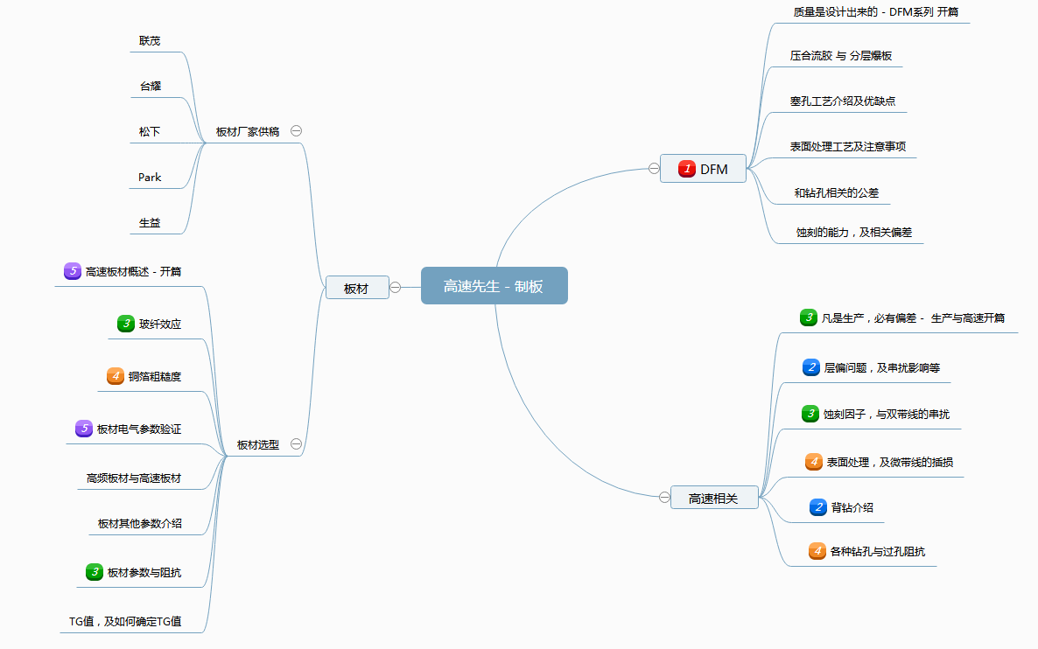

高速先生开始使用“围殴”话题的讨论方式，已经有1年多了，大家对这种方式也比较喜欢，可以围绕一个主题把事情谈清楚。这种方式的缺点就是一段时间就一个主题，相对显得比较枯燥单一。这次稍微做个优化，就是我们会围绕制板来进行“围殴”，但是几个分主题会同时展开，穿插进行。

**【关于一博】**

一博科技成立于2003年3月，专注于高速PCB设计、PCB制板、SMT焊接加工和供应链服务。我司在中国、美国、日本设立研发机构，全球研发工程师600余人。

一博旗下PCB板厂位于深圳松岗，采用来自日本、德国等一流加工设备，TPS精益生产管理以及品质管控体系的引入，致力为广大客户提供高品质、高多层的制板服务。

一博旗下PCBA总厂位于深圳，并在上海、成都设立分厂，厂房面积15000平米，现有20条SMT产线，配备全新进口富士XPF、NXT3、AIMEX III、全自动锡膏印刷机、十温区回流炉、波峰焊等高端设备，并配有AOI、XRAY、SPI、智能首件测试仪、全自动分板机、BGA返修台、三防漆等设备，专注研发打样、中小批量的SMT贴片、组装等服务。作为国内SMT快件厂商，48小时准交率超过95%。常备一万余种YAGEO、MURATA、AVX、KEMET等全系列阻容以及常用电感、磁珠、连接器、晶振、二三极管，源自原厂或一级代理，现货在库，并提供全BOM元器件供应。

**【关于高速先生】**

高速先生由深圳市一博科技有限公司R&D技术研究部创办，用浅显易懂的方式讲述高速设计，成立至今保持每周发布两篇原创技术文章，已和大家分享了百余篇呕心沥血之作，深受业内专业人士欢迎，是中国高速电路第一自媒体品牌。



扫一扫，即可关注